④質問する（小学校中学年）
ワークシート

（ ）年（ ）組 名前
じょうずなしつ問のし方をれんしゅうしよう。

れんしゅう① 先生にしゅくだいをしつ問する。

しつ問のポイント | しつ問のれい（子ども） | 答え方のれい（先生）
１．あい手のつごうを聞く。 | 先生，今しつ問していいですか。 | いいですよ。
２．聞きたいことをきめておく。  （わからないことは  さらにしつ問する） | 今日のしゅくだいを教えてください。  ○○はどこをするのですか。 | かん字とけいさんドリルです。  ドリル１５番です。
３．おれいを言う。 | ありがとうございました。

れんしゅう② 先生に明日のじゅぎょうでひつようなものを聞きに行く。

しつ問のポイント | しつ問のれい（子ども） | 答え方のれい（先生）
１．あい手のつごうを聞く。 | 先生，今しつ問していいですか。 | いいですよ。
２．聞きたいことをきめておく。  （わからないことは  さらにしつ問する） | 明日の図工は，何をしますか。  何をつくるのですか。  何をもってくればいいですか。  ほかにありますか。 | 明日は，こうさくをします  「ゆめのおしろ」を作ります。  はこを３つとストローを５本。  はさみとのりと色紙をもってきてください。
３．おれいを言う。 | ありがとうございました。

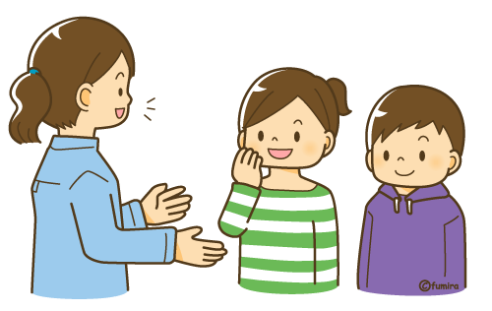

④質問する（小学校中学年）
ふりかえりシート

（ ）年（ ）組 名前
れんしゅうをふりかえりましょう。
１
（１）できたポイントに○をつけて下さい。
じょうずなしつ問のし方のポイント | １回目 | 話し合い | がんばりたいポイント | ２回目
- あい手のつごうを聞く |  | 話し合い
- 聞きたいことをきめてから話す |  | 話し合い
- おれいを言う |  | 話し合い
- ☆（ ） |  | 話し合い
（２）２回目にがんばりたいポイントに○をつけましょう。
または，☆に新しくポイントを作ってもいいですよ。

今日の学しゅうをふりかえりましょう。
２
（１）学しゅうにすすんでさんかできましたか。
できた
だいたいできた
あまりできなかった
できなかった

（２）じょうずなしつ問のし方のポイントがわかりましたか。
よくわかった
だいたいわかった
あまりわからなかった
わからなかった

（３）じょうずなしつ問のし方のポイントに気をつけてれんしゅうできましたか。
できた
だいたいできた
あまりできなかった
できなかった

（４）学しゅうをふりかえり感じたことを書きましょう。
④質問する（小学校中学年）
チャレンジシート

（ ）年（ ）組 名前

ポイントをつかってしつ問しよう！
上手なしつ問のしかたのポイント
- あい手のつごうを聞く
- 聞きたいことを決めておく
- お礼を言う

チャレンジ１：となりの人とのインタビューゲームをふりかえりましょう
 | / | / | /
話だい | 家までの  道じゅん | ひる休み何をするか | さいきん  ほめられたこと
できたポイントのかず
3こ…◎ 1～2こ…○ ０こ…△

チャレンジ２：ポイントをつかってしつ問してみたら、きろくしておきましょう。
日にち | / | / | /
しつもんした場めん

じゅぎょう中、分からないときやしゅくだいでわからないときなど，しつ問する場めんはいろいろあるね。
★チャレンジ週間をふりかえり思ったことを書きましょう。

